TỔNG KẾT BÀI TẬP HÀNG TUẦN
Họ tên sinh viên | MSSV | Lớp (thứ - tiết)
Hoàng Ngọc Dung | 23139006 | Thứ 5 – Sáng chiều

Tuần 2: Nhập xuất GPIO
Chương trình mẫu
- Chớp tắt một led đơn ở pin 2.3 với chu kì 2s
ORG 0000H

BEGIN_ENTRY:
SETB P2.3

MAIN_LOOP:
CPL P2.3
LCALL DELAY1S
SJMP MAIN_LOOP

DELAY1S:
MOV R3, #5
S1BACK:
LCALL DELAY200ms
DJNZ R3, S1BACK
RET

DELAY200ms:
MOV R2, #200

LAP2:
MOV R1, #200
LAP1:
NOP
NOP
NOP
DJNZ R1, LAP1
DJNZ R2, LAP2
RET

END

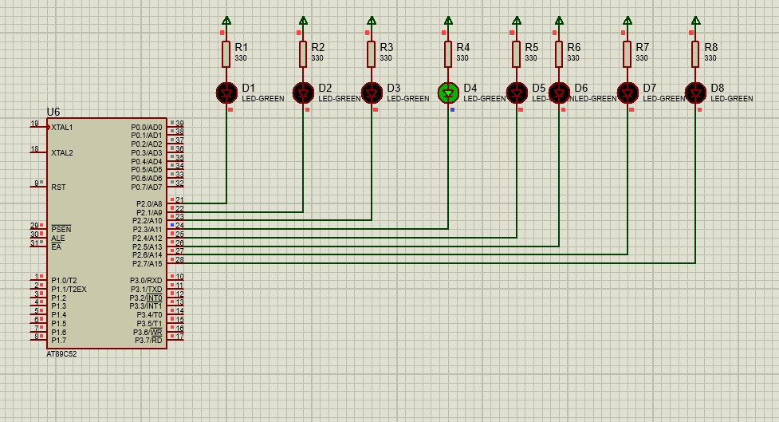
- Chương trình bật tắt 1 led đơn pin P2.0 bằng một nút nối P3.0
Khi nhấn nút P3.0, thì LED P2.0 sáng.
Khi nhấn nút P3.1, thì LED P2.0 tắt.
ORG 00H
START:

SETB P2.0
SETB P3.0
SETB P3.1

MAIN_LOOP:
JB P3.0, CHECK_OFF
CLR P2.0
SJMP MAIN_LOOP

CHECK_OFF:
JB P3.1, MAIN_LOOP
SETB P2.0
SJMP MAIN_LOOP

END

Bonus Bật tắt 2 đèn bằng 4 nút nhấn
ORG 0000H

START:
SETB P2.0 ; LED1 OFF
SETB P2.1 ; LED2 OFF

MAIN_LOOP:

JNB P3.0, LED1_ON
JNB P3.1, LED1_OFF
SJMP CHECK_LED2

LED1_ON:
CLR P2.0
SJMP CHECK_LED2

LED1_OFF:
SETB P2.0
SJMP CHECK_LED2

CHECK_LED2:
JNB P3.6, LED2_ON
JNB P3.7, LED2_OFF
SJMP MAIN_LOOP

LED2_ON:
CLR P2.1
SJMP MAIN_LOOP

LED2_OFF:
SETB P2.1
SJMP MAIN_LOOP

END

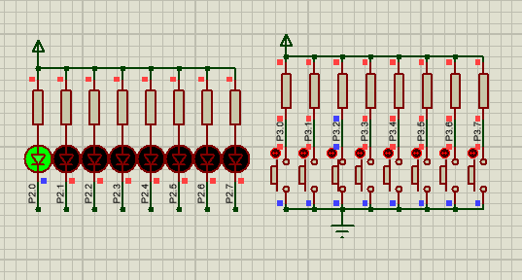
- Viết chương trình tạo 5 hiệu ứng led đơn (dịch, sáng dồn, tắt dần, chớp tắt, sáng dần).
Code 5 hiệu ứng led đơn
BASE DATA 30H
MASK DATA 31H
PLUS DATA 32H
J DATA 33H

ORG 0000H

MAIN:
LCALL EFFECT_DICH
LCALL EFFECT_SANGDON
LCALL EFFECT_TATDAN
LCALL EFFECT_CHOPTAT
LCALL EFFECT_SANGDAN
SJMP MAIN

EFFECT_DICH:
MOV A, #0FEH ; 1111 1110 P2.0 sang
DICH_LOOP:
MOV P2,A
LCALL DELAY200MS
RL A
CJNE A, #7FH, DICH_LOOP ; ss P2.7 = 1 -> quay lai P2.0
MOV P2, #7FH
LCALL DELAY200MS
;MOV A, #0FEH
RET

EFFECT_TATDAN:
MOV A, #00
TATDAN_LOOP:
MOV P2, A
LCALL DELAY200MS

RL A
ORL A, #01H ; dua bit 1

CJNE A, #0FFH, TATDAN_LOOP
MOV A, #000H
RET

EFFECT_SANGDAN:
MOV A, #0FFH
SANGDAN_LOOP:
MOV P2, A
RL A
ANL A, #0FEH ; 1111 1110
LCALL DELAY200MS
CJNE A, #00H, SANGDAN_LOOP
MOV A, #0FFH
RET

EFFECT_CHOPTAT:
SETB P2.0
SETB P2.1
SETB P2.2
SETB P2.3 ; LED tat
SETB P2.4
SETB P2.5
SETB P2.6
SETB P2.7
MOV R0, #5
CHOPTAT_LOOP:
CPL P2.0
CPL P2.1
CPL P2.2
CPL P2.3 ; LED dao
CPL P2.4
CPL P2.5
CPL P2.6
CPL P2.7
LCALL DELAY200MS
DJNZ R0, CHOPTAT_LOOP
LCALL MAIN
RET

EFFECT_SANGDON:
MOV BASE, #0FFH
MOV MASK, #0FFH
MOV R4, #0 ;i

FOR_I:
CJNE R4,#8, OK_I
RET
;SJMP MAIN_LOOP
OK_I:
MOV A, BASE
CLR C
RRC A
MOV BASE, A
MOV PLUS, #01H

MOV A, #9
CLR C
SUBB A, R4 ; A = 8 - i
MOV J , A
FOR_J:
DJNZ J, OK_J
SJMP END_J
OK_J:
MOV A, PLUS
CPL A ; A = ~plus
ANL A, MASK ; A = mask & ~plus
MOV P2, A

MOV A, PLUS
RL A
MOV PLUS, A
LCALL DELAY200MS
SJMP FOR_J
END_J:
MOV MASK, BASE
INC R4
SJMP FOR_I

DELAY200MS:
MOV R2, #200
D2:
MOV R1, #200
D1:
NOP
NOP
NOP
DJNZ R1, D1
DJNZ R2, D2
RET

END

- Led dịch sang trái từ (p2.0 đến P2.7)
Xuất port2 (0: sáng , 1 tắt)
Ban đầu: P2.0 = 0 , P2.1 -> P2.7 = 1
A = (A << 1 || A >> 7)

ORG 0000H

BEGIN_ENTRY:
MOV A, #0FEH ; 1111 1110 LED P2.0 sáng

MAIN_LOOP:
MOV P2, A
LCALL DELAY1S

RL A

CJNE A, #0FFH, CONT ; ss P2.7 = 1 -> quay lại P2.0
MOV A, #0FEH

CONT:
SJMP MAIN_LOOP
DELAY1S:
MOV R3, #5
L1:
LCALL DELAY200ms
DJNZ R3, L1
RET

DELAY200ms:
MOV R2, #200
L2:
MOV R1, #200
L1_1:
NOP
NOP
NOP
DJNZ R1, L1_1
DJNZ R2, L2
RET

END

- Led tắt dần từ (p2.0 đến P2.7)
A = (A << 1| 0x01)
ORG 0000H

BEGIN_ENTRY:
MOV A, #00H ; 0000 0000

MAIN_LOOP:

RL A
ORL A, #01H

MOV P2, A
LCALL DELAY200ms

CJNE A, #0FFH, CONT
MOV A, #00H

CONT:
SJMP MAIN_LOOP

DELAY1S:
MOV R3, #5
L1:
LCALL DELAY200ms
DJNZ R3, L1
RET

DELAY200ms:
MOV R2, #200
L2:
MOV R1, #200
L1_1:
NOP
NOP
NOP
DJNZ R1, L1_1
DJNZ R2, L2
RET

END

- Chớp tắt led
Đảo trạng thái : CPL
ORG 0000H

BEGIN_ENTRY:
SETB P2.0
SETB P2.1
SETB P2.2
SETB P2.3 ; LED tat
SETB P2.4
SETB P2.5
SETB P2.6
SETB P2.7

MAIN_LOOP:
CPL P2.0
CPL P2.1
CPL P2.2
CPL P2.3 ; LED dao
CPL P2.4
CPL P2.5
CPL P2.6
CPL P2.7
LCALL DELAY200ms
SJMP MAIN_LOOP

DELAY1S:
MOV R3, #5
S1BACK:
LCALL DELAY200ms
DJNZ R3, S1BACK
RET

DELAY200ms:
MOV R2, #200

LAP2:
MOV R1, #200
LAP1:
NOP
NOP
NOP
DJNZ R1, LAP1
DJNZ R2, LAP2
RET

END

- Sáng dần
Led tắt dần bit theo thứ tự
ORG 0000H

BEGIN_ENTRY:
MOV A, #0FFH ; 0000 0000

MAIN_LOOP:
MOV P2, A
LCALL DELAY200ms

RL A
ANL A, #0FEH

CJNE A, #00H, CONT
MOV P2, #00H
LCALL DELAY200ms
MOV A, #0FFH

CONT:
SJMP MAIN_LOOP

DELAY200ms:
MOV R2, #200
L2:
MOV R1, #200
L1_1:
NOP
NOP
NOP
DJNZ R1, L1_1
DJNZ R2, L2
RET

END
- Led sáng dồn
Sáng dần từng led (rồi lặp lại)
Ban đầu 1111 1111
Lần 1 : led chạy
+) 0111 1111
+) 1011 1111
+) 1101 1111
+) 1110 1111
…..
+) 1111 1110 (lưu lại)
Lần 2: led chạy
+) 0111 1110
+) 1011 1110
…
+) 1111 1100 (lưu lại)
Cho tới 0000 0000
MASK DATA 30H
BASE DATA 31H

ORG 0000H

BEGIN_ENTRY:
MOV BASE, #0FFH
MOV MASK, BASE ; mask = base

MAIN_LOOP:

MOV R6, #0 ; i = 0

FOR_I:
CJNE R6, #8, OK_I
SJMP BEGIN_ENTRY
OK_I:

; base >>= 1
MOV A, BASE
RR A
MOV BASE, A

MOV MASK, A

MOV R7, #0

FOR_J:
MOV A, R7
ADD A, R6
CJNE A, #8, OK_J
SJMP END_J
OK_J:

; t?o (1<<j)
MOV A, #1
MOV B, R7
SHL_J:
JZ SHL_DONE
RL A
DJNZ B, SHL_J
SHL_DONE:

CPL A ; ~(1<<j)
MOV B, A

MOV A, MASK
ANL A, B
MOV P2, A

LCALL DELAY200ms

INC R7
SJMP FOR_J

END_J:

INC R6
SJMP FOR_I

DELAY200ms:
MOV R2, #200
DL2:
MOV R1, #200
DL3:
NOP
NOP
NOP
DJNZ R1, DL3
DJNZ R2, DL2
RET

END

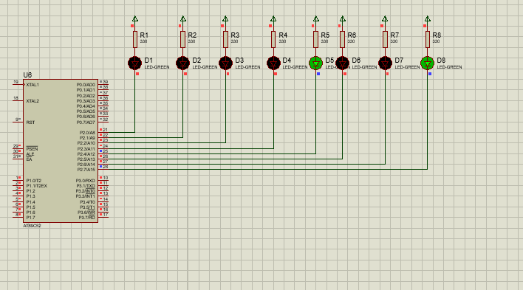
- Viết chương trình hiển thị giờ lên 4 led 7 đoạn, dạng [mm:ss].
Chức năng | Dùng PORT nào? | Lý do
Xuất dữ liệu 7 đoạn (a,b,c,d,e,f,g,dp) | P0 | P0 có 8 bit liên tục (D0→D7) phù hợp cho dữ liệu 7SEG
Chọn LED nào sáng (digit select) | P2 | P2 thường dùng làm cổng điều khiển (control port) vì không cần transistor hỗ trợ
Gửi dữ liệu lớn (8 bit) → 74HC245 | P0 | Port 0 mạnh về xuất bus, đúng thiết kế ban đầu của 8051
Gửi tín hiệu chọn LED → 74HC138 | P2 | 74HC138 chỉ cần 3 bit A0–A2, P2 dễ dùng hơn

Code - Led sáng 3s rồi tự tắt (Led7seg hiện số 3 rồi đếm lùi về 0 thì led đơn tắt)
SEGMENT_PORT EQU P0
VALUE DATA 30H
LED_CTRL BIT P2.0

ORG 0000H
SJMP MAIN

MAIN:
MOV VALUE, #03H ; start
CLR LED_CTRL

MAIN_LOOP:

MOV DPTR, #TABLE
MOV A, VALUE
MOVC A, @A+DPTR
MOV SEGMENT_PORT, A

LCALL DELAY1S

DJNZ VALUE, CONT
MOV SEGMENT_PORT, #3Fh ; end = 0
SETB LED_CTRL
LCALL DELAY1S

MOV VALUE, #03H
CLR LED_CTRL

CONT:
SJMP MAIN_LOOP

DELAY_200MS:
MOV R2, #200
D1:
MOV R1, #200
D2:
DJNZ R1, D2
DJNZ R2, D1
RET

DELAY1S:
MOV R3, #5
L1:
LCALL DELAY_200MS
DJNZ R3, L1
RET

TABLE:
DB 03FH
DB 006H
DB 05BH
DB 04FH
DB 066H
DB 06DH
DB 07DH
DB 007H
DB 07FH
DB 06FH

END

- Chạy code mẫu sau, xem kết quả hiển thị lên 8 led 7 đoạn, giải thích nghĩa chương trình:
(hình vẽ sơ đồ LED 7 đoạn và các IC 74HC138, 74HC245)
Chương trình hiển thị chạy số trên hệ thống LED 7 đoạn đa hợp (multiplexing) gồm nhiều digit (tối đa 8 digit). Quét 8 LED 7 đoạn, hiển thị số chạy từ 0 đến 7, và liên tục lặp lại

1. Khởi tạo
- LED7SEG = 0 → chọn digit đầu tiên.
- VALUE = 0 → hiển thị số 0.

2. Chọn digit
- Dịch trái 2 bit để chuyển LED7SEG → bit chọn digit (cho 74HC138).

3. Lấy mã 7 đoạn
- DPTR trỏ bảng mã 0–9.
- MOVC A,@A+DPTR lấy đúng pattern 7 đoạn.

4. Xuất ra P0
- P0 sẽ điều khiển các đoạn của LED.

5. Delay 2 ms
Giữ digit sáng đủ lâu để mắt thấy.

6. Tăng LED7SEG
- Chọn digit tiếp theo: 0→1→2→…→7→0.

7. Tăng VALUE
- Giá trị hiển thị đổi theo: 0→1→2→…→7→0.

8. Lặp lại
Toàn bộ LED sáng liên tục theo hiệu ứng chạy số.
SEGMENT_PORT EQU P0
SELECT_PORT EQU P2
LED7SEG DATA 30H
VALUE DATA 31H

ORG 0000H
JMP MAIN

ORG 0030H
MAIN:
MOV LED7SEG, #0
MOV VALUE, #0

LOOP:
MOV A, LED7SEG
RL A
RL A
MOV SELECT_PORT, A

MOV DPTR, #DIGIT_PATTERNS
MOV A, VALUE
MOVC A, @A+DPTR
MOV SEGMENT_PORT, A
CALL DELAY_2MS

INC LED7SEG
MOV A, LED7SEG
ANL A, #07H
MOV LED7SEG, A

INC VALUE
MOV A, VALUE
ANL A, #07H
MOV VALUE, A

JMP LOOP

DELAY_2MS:
MOV R2, #4
D2_OUTER:
MOV R1, #250
D2_INNER:
DJNZ R1, D2_INNER
DJNZ R2, D2_OUTER
RET

DIGIT_PATTERNS:
DB 03Fh, 006h, 05Bh, 04Fh, 066h, 06Dh, 07Dh, 007h, 07Fh, 06Fh

END

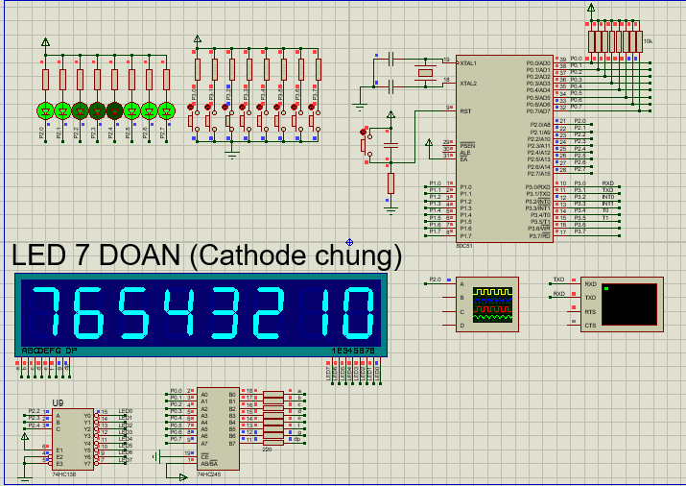

Tuần 2: Timer - Counter
- Timer khác Counter như thế nào trong 8051?
Đặc điểm | Timer | Counter
Nguồn xung đếm | Lấy từ bên trong CPU (chu kỳ máy) | Lấy từ bên ngoài thông qua chân T0 (P3.4) hoặc T1 (P3.5)
Ứng dụng | Tạo trễ (delay), đo thời gian | Đếm sự kiện bên ngoài: xung, số lần nhấn, số vật đi qua cảm biến
Cách hoạt động | Tăng 1 sau mỗi chu kỳ máy (1 Machine Cycle = 12 xung oscillator nếu dùng 12MHz → 1µs) | Tăng 1 mỗi khi có xung xuống cạnh (cạnh xuống “falling edge”) ở chân T0/T1
Bit chọn chế độ | TMOD: C/T = 0 | TMOD: C/T = 1
Độ chính xác phụ thuộc | Tần số thạch anh | Tần số xung ngoài
Ảnh hưởng bởi phần mềm | Không bị ảnh hưởng bởi nhiễu ngoài | Dễ bị nhiễu nếu xung ngoài không ổn định
Timer = bộ đếm thời gian, đếm theo chu kỳ máy của 8051.
Counter = bộ đếm sự kiện, đếm xung từ bên ngoài đưa vào chân T0/T1.
- Trong Mode 1, Timer hoạt động như thế nào? Độ dài đếm là bao nhiêu bit?
Timer Mode 1 hoạt động tương tự như Timer Mode 0, nhưng khác biệt ở việc sử dụng thanh ghi 16-bit (gồm cả 8 bit của 2 thanh ghi THx và TLx). Điều này cho phép timer có thể đếm dài hơn và tạo độ trễ chính xác hơn.
Timer 16-bit (đếm từ 0000H → FFFFH)
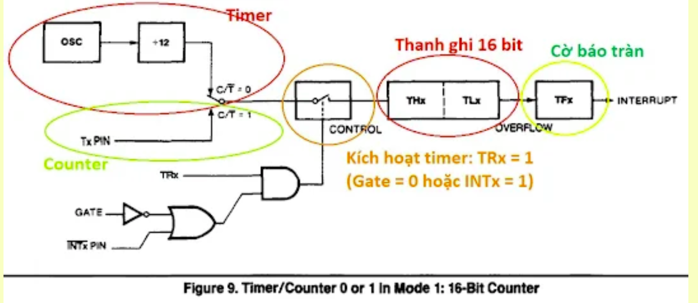
Trong Mode 1, Timer 0/1 hoạt động ở chế độ đếm 16-bit. Timer sử dụng cặp thanh ghi TH và TL, đếm từ 0000H đến FFFFH (tối đa 65535).
Khi tràn, TF được set = 1 và timer quay về 0000H.
- Bit nào trong thanh ghi TCON được dùng để khởi động Timer 0?
Trong thanh ghi TCON của 8051, bit được sử dụng để khởi động Timer 0 là bit TR0.
Khi TR0 được đặt lên 1 thì Timer 0 bắt đầu đếm, còn khi TR0 bằng 0 thì Timer 0 dừng lại. Bit này nằm tại vị trí TCON.4, tức là bit thứ 4 của thanh ghi TCON (địa chỉ 88H). Ngoài TR0, bộ Timer 0 còn liên quan đến bit TF0 (TCON.5), dùng để báo tràn Timer, nhưng bit điều khiển chạy/dừng Timer 0 duy nhất là TR0.
- Tạo trễ 1ms bằng Timer 0 ở chế độ Mode 1, tần số thạch anh 12 MHz.
1 chu kỳ máy = 12 chu kỳ xung = 1 µs
Số đếm tối đa = 65536
Giá trị nạp = 65536 – số xung cần đếm
= 65536 – 1000
= 64536 = 0xFC18
Mode 0 → 13 bit (hạn chế)
Mode 1 → 16 bit (chuẩn nhất để tạo delay)
Mode 2 → 8 bit auto reload (dùng cho tốc độ, baud rate)
Mode 3 → tách timer (ít dùng)
DELAY_1MS:
MOV TMOD, #01H ; Timer0 Mode1 (16-bit)
MOV TH0, #0FCH ; nạp giá trị FC18H
MOV TL0, #018H

SETB TR0 ; bật Timer0

WAIT_T0:
JNB TF0, WAIT_T0 ; chờ TF0 = 1 (tràn)

CLR TR0 ; tắt Timer0
CLR TF0 ; xóa cờ tràn

RET
Timer 1 Mode 1
DELAY_1MS:
MOV TMOD, #10H ; Timer1 Mode1 (16-bit)
MOV TH1, #0FCH ; nạp giá trị FC18H
MOV TL1, #018H

SETB TR1 ; bật Timer0

WAIT_T0:
JNB TF0, WAIT_T1 ; chờ TF0 = 1 (tràn)

CLR TR1 ; tắt Timer0
CLR TF1 ; xóa cờ tràn
- Viết chương trình nhấp nháy LED trên P1.0, với chu kỳ 500ms sử dụng Timer 1.
Fosc = 12 MHz → chu kỳ máy = 1 µs → Timer tăng mỗi 1 µs
500 ms = 500 000 µs -> 500 / 50 = 10 lần 50ms
16 bit tối đa 65536 µs = 65.5 ms -> Ta chọn delay = 50 ms mỗi lần
Giá trị nạp : 65536 - 50000 = 15536 = 0x3CB0
ORG 0000H

MAIN:
CLR P1.0 ; LED OFF
LOOP:
CPL P1.0 ; dao
LCALL DELAY500MS
SJMP LOOP

DELAY500MS:
MOV R7,#10 ; 10 × 50ms = 500ms

DELAY_LOOP:
MOV TMOD,#10H ; Timer1 Mode1 (16-bit)
MOV TH1,#03CH
MOV TL1,#0B0H
SETB TR1 ; bat Timer1

WAIT_T1:
JNB TF1,WAIT_T1 ; tràn

CLR TR1 ; tat Timer1
CLR TF1 ; xóa co tràn

DJNZ R7,DELAY_LOOP
RET

END
Led chớp theo yêu cầu:
